◆竹内建設 社長ブログ ～気のみ気のまま～◆

皆さん、こんにちは！薩摩川内市田崎地区で建設業を営んでいる竹内利彦です。早いもので、８月も残りあと１週間あまりとなりました。お子さんをお持ちのご家族では、夏休みの宿題の加勢に追われているのではないでしょうか？いずれにしても、あとでバタバタすることが無いようにしてくださいね。
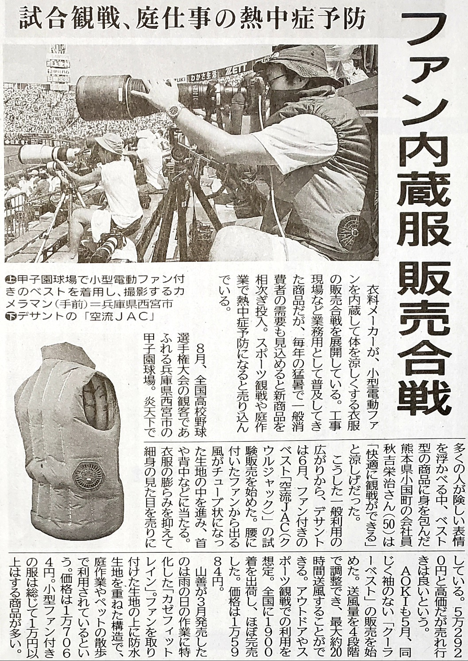
【南日本新聞 ８月２１日号 掲載紙面】

子供たちの休みは終わりでも、われわれ建設業にとってはこれからが忙しくなる時期（繁忙期）になります。特に今年は気候変動が激しく、社員の皆さんの健康管理にも気を使われる事業所も多いのではないでしょうか？

弊社では、この暑さから熱中症を回避するために、今年から空調服の導入を始めました。一昨年辺りから建設業界を中心に導入が始まった空調服も、バッテリーの使用時間や耐久性、使用環境による軽微なトラブルなど、各メーカー側も改良に改良を重ね、今では１万円程度というかなりリーズナブル価格帯で、市販・供給されるようになってきました。

実際の性能についても、使用するのとしないのとでは体感温度できる温度の差は格段に違い、大概の方でもその差を感じ取ることが出来ると思います。弊社でも、現場の状況などを考慮しながら、空調服を順次導入をしていきたいと思っています。建設業のみならず、様々な職場やレジャーなどあらゆるフィールドで、空調服の導入が進んでいて、来年の東京オリンピックでは、外国から訪れる観光客の方々の多くが購入される現象が発生して、ちょっとした「空調服ブーム」が訪れるのではないか？と個人的には思ったりしています。

まだまだ暑い日が続きますが、今できる限りの万全な安全対策をこうじて、地域の皆さんの期待に応えられる仕事をしていきたいと思います。皆さんも、交通事故などには十分に注意してくださいね！それでは、ご安全に！(^o^)ゞビシッ

T@ke@uchi@;

